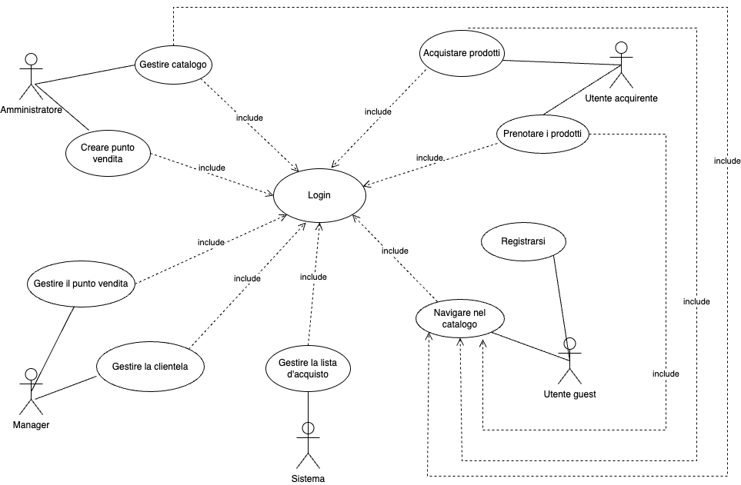

**GESTIRE CATALOGO**

**Attore principale:** Amministratore

**Motivazione d’uso:** tenere il catalogo sempre aggiornato rispetto ai fornitori

**Precondizione:** L’amministratore è autenticato, intende inserire un nuovo prodotto

**Post condizione:** Il catalogo è disponibile per i punti vendita

Flusso principale:

1. **Il sistema mostra la scheda articolo**
2. **L’amministratore inserisce il nome del prodotto**
3. **L’amministratore sceglie il produttore**
4. **L’amministratore sceglie la categoria**
5. **L’amministratore sceglie la sottocategoria**
6. **Il sistema mostra la scheda per l’inserimento dei dettagli**
7. **L’amministratore inserisce due foto del prodotto**
8. **Il sistema mostra la gallery delle foto inserite**
9. **L’amministratore inserisce il costo unitario**
10. **L’amministratore definisce la collocazione nel magazzino in termini di corsia e scaffale**
11. **L’amministratore conferma il prodotto**
12. **Il sistema mostra la scheda completa e lo avvisa del corretto inserimento**

**Estensione:** il produttore non esiste

3a. L’amministratore inserisce il nuovo produttore

4. Il sistema avvisa del corretto inserimento

5. L’amministratore seleziona il produttore appena inserito

Il flusso riprende da 4

**Estensione:** il prodotto esiste ma va modificato

1. L’amministratore fornisce il codice del prodotto da modificare
2. Il sistema mostra la scheda del prodotto
3. L’amministratore modifica il costo

Il flusso riprende da 10

**CREARE PUNTO VENDITA**

**Attore principale:** Amministratore

**Attori secondari:** Sistema

**Motivazione d’uso:** Creare nuovi punti vendita pronti ad essere operativi

**Precondizione:** L’amministratore è autenticato, intende creare un nuovo punto vendita

**Postcondizione:** Il nuovo punto vendita è operativo

Flusso principale:

1. **L’amministratore sceglie la località dove creare uno o più punti vendita**
2. **L’amministratore decide quale articolo può vendere il punto vendita**
3. **L’amministratore crea un utente manager**
4. **L’amministratore elargisce delle credenziali al manager**
5. **L’amministratore associa il manager al nuovo punto vendita**
6. **L’amministratore inserisce i dati del nuovo punto vendita nel sistema**
7. **Il sistema verifica che i dati siano corretti**
8. **Il sistema avvisa della corretta creazione del nuovo punto vendita**

**Estensione:** il sistema riscontra dei dati errati

6a. Il sistema notifica l’inserimento di dati errati

7.L’amministratore riconosce i dati errati

8.L’amministratore reinserisce i dati corretti

Il flusso riprende da 6

**Estensione:** L’utente manager creato esiste già

3a. Il sistema notifica la presenza di un manager avente già le credenziali create

4.Lamministratore associa delle nuove credenziali al manager

Il flusso riprende al punto 5

**LOGIN**

**Attore principale:** Cliente

**Motivazione d’uso:** Autenticarsi per l’acquisto

**Attori secondari:** Amministratore, Manager

**Precondizione:** Il sistema contiene le credenziali

**Postcondizione:** Il sistema riconosce l’utente

Flusso principale:

1. **Il cliente inserisce username e password**
2. **Il sistema riconosce l’utente**
3. **Il sistema mostra la home page dell’utente**

**Estensione:** il sistema non riconosce l’utente

2a. Il sistema mostra un messaggio d’errore

3. L’utente recupera la password

4. Il sistema invia un link di recupero password

5. L’utente conferma il link

6. Il sistema chiede la specifica di una nuova password

7. Il sistema conferma la nuova password

Il flusso riprende da 3

**GESTIRE IL PUNTO VENDITA**

**Attore principale:** Manager

**Attori secondari**: Sistema

**Motivazione d’uso:** Tenere il punto vendita sempre rifornito di prodotti

**Precondizione:** Il manager è autenticato e periodicamente intende rifornire il punto vendita

**Postcondizione:** Il punto vendita è rifornito

Flusso principale:

1. **Il sistema mostra la disponibilità di ogni prodotto nel magazzino**
2. **Il manager segnala al sistema gli articoli esauriti o che scarseggiano**
3. **Il sistema mostra la lista dei produttori da cui rifornirsi**
4. **Il manager seleziona i produttori**
5. **Il manager esegue l’ordine degli articoli**

**Estensione:** il produttore da cui rifornirsi non è disponibile

3a.Il sistema avvisa della non disponibilità del produttore

4.Il sistema mostra la lista di produttori alternativi

Il flusso riprende da 4

**Estensione:** il prodotto di cui rifornirsi è fuori produzione

5a.Il sistema avvisa che il prodotto è fuori produzione

6.Il manager ricerca un prodotto simile a quello cercato presso un altro produttore

7.Il manager inserisce nella sistema il nuovo produttore

Il flusso riprende da 3

**GESTIRE LA CLIENTELA**

**Attore principale:** Manager

**Attori secondari:** Sistema

**Motivazione d’uso**: inviare delle email ai clienti che desiderano aggiornamenti sui prodotti

**Precondizione**: Il manager è autenticato e vuole inviare una mail ai clienti

**Postcondizione:**Il cliente ha ricevuto il messaggio dal manager

Flusso principale:

1. **Il sistema mostra la lista di utenti acquirenti registrati nel punto vendita**
2. **Il sistema mostra l’email di ogni cliente**
3. **Il manager seleziona i clienti intenzionati a ricevere aggiornamenti su determinati prodotti**
4. **Il manager conferma i clienti selezionati**
5. **Il sistema provvede a inviare l’email**

**Estensione:** alcuni utenti acquirenti non hanno fornito l’email corretta

2a.Il manager nota delle email errate o false

3.Il manager le seleziona e le notifica al sistema

4.Il manager disabilita o cancella l’account cliente associato a ognuna di quelle mail

Il flusso riprende da 1

**Estensione:** il manager decide di ampliare il contenuto dell’email con la risposta ai commenti

(laddove l’utente acquirente ne abbia lasciato almeno uno)

2a.Il sistema mostra i clienti che hanno lasciato almeno un commento

3.Il manager inserisce nell’email la risposta al commento

Il flusso riprende da 3

**ACQUISTARE PRODOTTI**

**Attore principale:** Utente acquirente

**Attori secondari:** Sistema

**Motivazione d’uso:** Acquistare un prodotto

**Precondizione:** L’acquirente si autentica e intende procedere all’acquuisto

**Postcondizione**:L’acquirente completa l’acquisto

Flusso principale:

1. **L’acquirente accede al catalogo del punto vendita**
2. **Il sistema mostra il costo, la disponibilità, la locazione nel magazzino e la gallery delle foto per ogni prodotto**
3. **L’acquirente seleziona e inserisce gli articoli a cui è interessato nella lista d’acquisto**
4. **L’acquirente genera la lista d’acquisto in formato pdf**
5. **Il sistema invia una copia della lista per email all’acquirente**
6. **L’acquirente preleva gli articoli presenti nella lista dal magazzio self-service**
7. **L’acquirente si reca alla cassa con la lista d’acquisto**
8. **L’acquirente mostra la lista**
9. **L’acquirente effettua il pagamento**
10. **Il sistema conferma l’avvenuto pagamento**
11. **Il sistema aggiorna lo stato della lista in “pagata”**
12. **Il sistema mostra la richiesta di salvataggio della lista**
13. **L’acquirente conferma e salva la lista per futuri acquisti**
14. **Il sistema mostra la schermata dedicata ai feedback esclusivamente per i prodotti acquistati**
15. **L’acquirente inserisce un commento**
16. **L’acquirente inserisce un indice di gradimento basato su un numero di stelle da 1 a 5**
17. **Il sistema conferma la conclusione dell’operzione e mostra un messaggio di ringraziamento per l’acquisto**

**Estensione**: il pagamento non è avvenuto con successo

9a.Il sistema notifica che il pagamento non è andato a buon fine

10.Il sistema chiede di reinserire i dati della carta o di cambiare metodo di pagamento

11.L’acquirente procede con una soluzione di quelle dette sopra

Il flusso continua al punto 10 in caso di successo oppure ritorna al punto 9°

**Estensione:**l’acquirente seleziona un prodotto non disponibile

3a.Il sistema avvisa che uno o più prodotti selezionati non sono disponibili

4.Il sistema mostra delle alternative aventi caratteristiche simile ai prodotti scelti

5.L’acquirente decide se ignorare le alternative e procedere con l’acquisto dei prodotti restanti

Il flusso riprende da 4

**PRENOTARE PRODOTTI**

**Attore principale:** Utente acquirente

**Attori secondari:** Manager, sistema

**Motivazione d’uso:** Prenotare i prodotti esauriti nello shop

**Precondizione:** L’acquirente è autenticato e intende prenotare un prodotto

**Postcondizione:** L’acquirente ha prenotato il prodotto cercato

Flusso principale:

1. **L’acquirente visualizza il catalogo dei prodotti**
2. **L’acquirente seleziona i prodotti a cui è interessato e non disponibili**
3. **Il sistema richiede di voler effettuare una prenotazione**
4. **L’acquirente conferma e inserisce la quantità desiderata**
5. **Il sistema crea una lista di prodotti da prenotare**
6. **Il sistema mostra i tempi di attesa per la disponibilità**
7. **Il sistema richiede il pagamento**
8. **L’acquirente procede al pagamento dei prodotti**
9. **Il sistema conferma il pagamento**
10. **Il sistema notifica al manager del punto vendita di ordinare i prodotti in questione**
11. **Il sistema invia una email all’acquirente quando i prodotti saranno disponibili nel punto vendita nel quale l’acquirente è registrato**

**Estensione:** i prodotti prenotati non saranno disponibili per un periodo inferiore ai 6 mesi e l’acquirente decide di togliere questi articoli dalla lista

6a.Il sistema mostra che i tempi di attesa saranno superiore ai 6 mesi

7.L’acquirente decide di eliminare i prodotti con questo arco di tempo d’attesa

Il flusso riprende da 7

**REGISTRARSI**

**Attore principale:** Utente guest

**Attori secondari:** Sistema

**Motivazione d’uso:** registarsi al punto vendita in modo tale da poter effettuare gli acquisti

**Precondizione:** L’utente è interessato ad effettuare degli acquisti ma non è registrato

**Postcondizione**: L’utente possiede un account e può effettuare il login per acquistare

Flusso principale:

1. **Il sistema mostra la schermata di registrazione al punto vendita**
2. **L’utente inserisce il proprio nome**
3. **L’utente inserisce il cognome**
4. **L’utente inserisce l’email**
5. **L’utente inserisce il telefono**
6. **L’utente inserisce l’età**
7. **L’utente inserisce l’indirizzo di residenza**
8. **L’utente inserisce la professione**
9. **L’utente conferma l’inserimento dei dati**
10. **Il sistema verifica la correttezza dei dati inseriiti**
11. **Il sistema richiede di scegliere una password**
12. **L’utente crea e inserisce la password**
13. **Il sistema genera un account**
14. **Il sistema invia tramite email l’username**

**Estensione:** l’utente inserisce un dato in maiera errata

10a.Il sistema notifica all’utente di aver sbagliato ad inserire i dati

11.Il sistema richiede di reinserire esclusivamente l’informazione errata

Il flusso riprende da 10

**Estensione:** l’utente non ha riempito tutti i campi richiesti

10a.Il sistema mostra un messaggio di errore

11.Il sistema avvisa che devono essere inseriti tutti i dati richiesti

12.Il sistema mostra di nuovo la schermata di registrazione al punto vendita

Il flusso riprende da 2

**NAVIGARE NEL CATALOGO**

**Attore principale:** Utente guest

**Attori secondari**: Sistema

**Motivazione d’uso:** Navigare nel catalogo per visionare i prodotti disponibili nel catalogo

**Precondizione:** L’utente intende prendere visione degli articoli presenti nel catalogo del punto vendita

**Postcondizione:** L’utente ha preso visione del catalogo e intende registarsi al sistema per acquistare

Flusso principale:

1. **Il sistema mostra la home del punto vendita**
2. **L’utente si sposta nella sezione catalogo**
3. **Il sistema mostra il catalogo completo**
4. **Il sistema mostra per ogni prodotto i costi**
5. **Il sistema mostra la disponibilità**
6. **L’utente visiona il catalogo in cerca di prodotti a cui potrebbe essere interessato**

**Estensione:** l’utente guest è un cliente già registrato al punto vendita

2a.L’utente si sposta nella sezione accedi

3.L’utente inserisce l’username

4.L’utente inserisce la password

5.Il sistema lo fa accedere al suo account da utente acquirente

Il flusso riprende da 6

**GESTIRE LA LISTA D’ACQUISTO**

**Attore principale:** Sistema

**Motivazione d’uso:** inviare e aggiornare lo stato della lista d’acquisto

**Precondizione:** La lista d’acquisto è nello stato “non pagata”

**Postcondizione:** La lista d’acquisto è stata pagata ed è stata inviata all’acquirente

Flusso principale

1. **Il sistema mostra la lista d’acquisto prima del pagamento**
2. **Il sistema cambia lo stato della lista d’acquisto dopo che il pagamento è stato confermato**
3. **Il sistema invia per posta elettronica la lista**

**Estensione:** il pagamento non è andato a buon fine

2a.Il sistema lascia invariato lo stato della lista d’acquisto

3.Il sistema avvisa l’acquirente

4.Il sistema chiede di riprovare ad effettuare il pagamento o a cambiare metodo

Il flusso riprende da 2